

《面向对象程序设计》大作业报告

年级专业 2020级 大数据管理与应用
学 号 2063110124
学生姓名 李宗霖

二○二二年一月

目 录
目 录 II
第1章 功能设计 1
1.1同学录管理系统运行流程图 1
1.2功能介绍 1
第2章 数据库设计 3
2.1数据库选择 3
2.2数据库连接 3
2.3数据库表的建立 3
第3章 类设计 4
MainSystem 4
Signin 4
UserRegister 4
_Register 4
BackgroundPanel 4
Maininterface 4
Textputin 4
PutInSql 4
Check 5
Checksql 5
Changepassword 5
第4章 代码及展现 6
4.1登录注册功能部分 6
4.2系统主页面及功能 15
第5章 总结与心得 31
附录1 参考文献 32

功能设计

1.1同学录管理系统运行流程图
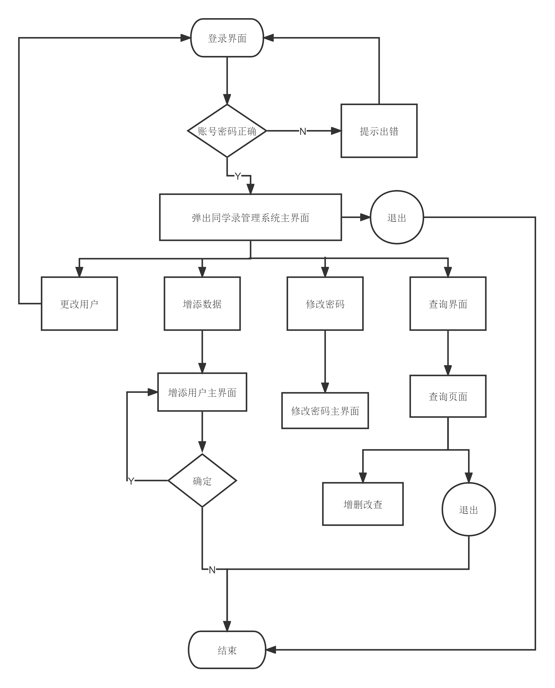

1.2功能介绍
运行系统后，会显示登录界面，在这个界面内，可以用已注册过的账号密码进行登录。如果之前没有账户的用户可以通过点击注册按钮，通过录入个人信息和设置账号密码获取本系统的账号及登录使用权限。
在登录后，系统会自动弹出“登陆成功”的提示窗口，点击确定按钮后，可以看到同学录管理系统的主页面。用户可以在“查询数据”、“增添数据”、“修改密码”、“修改用户”等操作按钮中进行选择功能。
如选择“查询数据”，系统会弹出查询面板，用户可以在图（1.2.1）中显示的功能按钮中进行选择，实现以姓名为关键词对同学录内部的信息进行查询，或显示全部同学信息，或修改内容。输入姓名后，可以点击删除按钮，在同学录中删除该同学的所有信息。
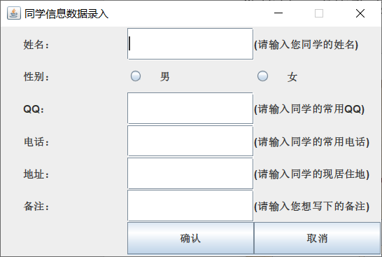
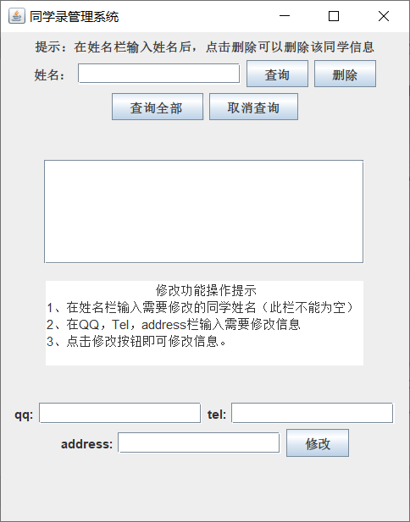
图（1.2.1） 图（1.2.2）
如点击“增添数据”，会显示信息收集面板，如图（1.2.2）然后通过信息输入，点击确认按钮，将信息导入数据库中。
点击“修改密码”后，可以显示修改密码界面，在输入原用户名和新密码后，即可实现功能，在下次登录时，需输入新的密码进行登录操作。
点击“修改用户”后，会显示登录界面，在输入新的账号密码后，可以登入新的用户，对其所在的数据库的同学信息进行相应修改。
“退出”按钮可以在完成所有操作后点击，进行系统的终止和退出，在使用期间进行的相关操作会保存到相应的数据库的表格中，且每个用户对应唯一的数据库中的表，避免了数据丢失等问题。

第2章 数据库设计

2.1数据库选择
本系统数据库配置要求为MySQL 8.0版本，但在之前版本下，依旧可以运行程序。
辅助软件为Navicat 12 for MySQL，便于表格建立。

2.2数据库连接
在Java运行环境下添加mysql-connector-java-8.0.27.jar包，在代码中，使用：
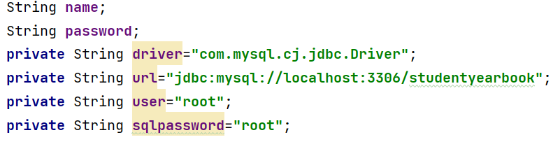
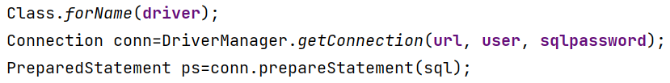
语句对数据库内表的数据进行调用。

2.3数据库表的建立
本同学录管理系统采用一用户一表的方式进行信息管理，在用户点击注册按钮后，数据库内会根据用户名建立唯一存在表格，自动设置字段信息，方便信息录入管理。（通过create语句进行数据库内表的建立）
用户存储表的设计如图（2.3.1），用户信息存储表设计如图（2.3.2）。
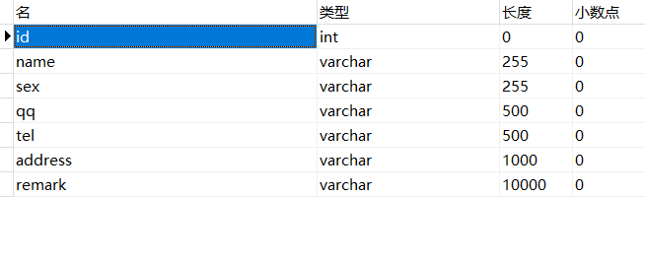

图（2.3.1）

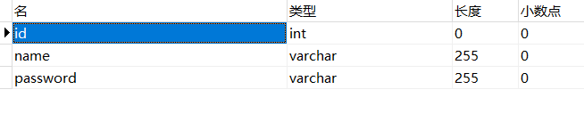
图（2.3.2）

第3章 类设计

MainSystem
登录主界面的类，继承于JFrame，实现登录注册窗口布局设计，同时，设计主程序，可以直接运行系统。

Signin
实现登录功能的类，通过对输入的用户名和密码的引用及对数据库的连接，实现验证用户名和密码是否正确，判断能否登录。

UserRegister
注册界面的类，继承于JFrame，实现注册窗口的布局设计及监听器配置。同时实现利用用户名在数据库中建表的功能。

_Register
实现注册功能的类，首先判断了用户名和密码是否为空，为空会弹出提示信息，再通过引用数据库信息判断用户名是否已经存在，如存在会报错。当没有问题时，JudgeRegister()方法将返回TRUE，并调用adduser（）方法，将用户信息记录在数据库中的Users表中。

BackgroundPanel
继承于JPanel，用于背景构建。

Maininterface
登陆成功后弹出的主页面的设计，采用绝对布局的方式，添加了背景图片及按钮组件，利用容器和坐标的方式实现布局。

Textputin
添加数据功能所在的主界面的类，继承于JFrame，采用GridLayout(7, 3)的布局方式，完成文本框、按钮等组件的布局和监听器配置。

PutInSql
在上一个类的按钮监听器中调用，实现将文本框内的信息收纳，导入数据库用户的表中的功能。

Check
查询功能所在的主界面，继承于JFrame，采用GridLayout(4,1)的布局方式，通过JPanel的设计和添加，完成文本框、按钮等组件的布局和监听器功能的设计。

Checksql
通过连接数据库，实现将数据库用户表中的信息收集在列表里，再在文本框中输出的功能。

Changepassword
继承于JFrame，是修改密码界面的设计布局及功能实现类。通过GridLayout(3, 1)布局，实现框架构建及组件排放。通过功能类似于_Register类中方法的Judgechange（）和changesql（）方法，实现连接数据库中的Users表，改变用户信息，做到修改密码的功能。

第4章 代码及展现

4.1登录注册功能部分

4.1.1类1
import javax.swing.*;
import java.awt.*;
import java.awt.event.ActionEvent;
import java.awt.event.ActionListener;
import java.sql.Connection;
import java.sql.DriverManager;
import java.sql.SQLException;
import java.sql.Statement;
public class MainSystem extends JFrame {
JPanel jP1,jp2,jp3;
JLabel p1;
JLabel p2;
JButton button1,button2,button3;
static JTextField text;
JPasswordField Password;
public static void main(String[] args) {
MainSystem myframe = new MainSystem();
}
class Users{
private String id;
private String name;
private String password;
void setId(String id){
this.id=id;
}
void setName(String name){
this.name=name;
}
void setPassword(String password){
this.password=password;
}
String getId(){
return this.id;
}
String getName(){
return this.name;
}
String getPassword(){
return this.password;
}
}
public MainSystem(){
setTitle("同学录管理系统");
setBounds(300,300,300,150);
setDefaultCloseOperation(JFrame.EXIT_ON_CLOSE);
setLayout(new GridLayout(3,1));
jP1=new JPanel();
jp2=new JPanel();
jp3=new JPanel();
p1=new JLabel("用户名");
p2=new JLabel("密 码");
text=new JTextField(10);
Password=new JPasswordField(10);
button1=new JButton("登录");
button2=new JButton("注册");
button3=new JButton("取消");
jP1.add(p1);
jP1.add(text);
jp2.add(p2);
jp2.add(Password);
jp3.add(button1);
jp3.add(button2);
jp3.add(button3);
add(jP1);
add(jp2);
add(jp3);
setVisible(true);
button1.addActionListener(new ActionListener() {
public void actionPerformed(ActionEvent e) {
String ID = text.getText();
String password = new String (Password.getPassword());
Users auser=new Users();
signin signin= new signin();
auser.setId(ID);
auser.setPassword(password);
signin.setUsers(auser);
if(signin.JudgeUsers()==0){
JOptionPane.showMessageDialog(null, "账号或密码错误", "账号或密码错误", JOptionPane.WARNING_MESSAGE);
Password.setText("");
text.setText("");
}
else{
JOptionPane.showMessageDialog(null, "登陆成功", "登陆成功", JOptionPane.NO_OPTION);
setVisible(false);
new Maininterface();
}
}
});
button2.addActionListener(new ActionListener(){
public void actionPerformed(ActionEvent e){
UserRegister newuser=new UserRegister();
}
});
button3.addActionListener(new ActionListener(){
public void actionPerformed(ActionEvent e){
setVisible(false);
}
});
}
}
class UserRegister extends JFrame{
JPanel jP1,jp2,jp3;
JLabel p1,p2;
JButton button1,button2;
JTextField text;
JPasswordField password;
public UserRegister(){
setTitle("注册界面");
setBounds(300,300,250,150);
setVisible(true);
setDefaultCloseOperation(JFrame.EXIT_ON_CLOSE);
setLayout(new GridLayout(3,1));
jP1=new JPanel();
jp2=new JPanel();
jp3=new JPanel();
p1=new JLabel("用户名");
p2=new JLabel("密 码");
text=new JTextField(10);
password=new JPasswordField(10);
button1=new JButton("注册");
button2=new JButton("取消");
jP1.add(p1);
jP1.add(text);
jp2.add(p2);
jp2.add(password);
jp3.add(button1);
jp3.add(button2);
add(jP1);
add(jp2);
add(jp3);
//监听器构建
button1.addActionListener(new ActionListener() {
public void actionPerformed(ActionEvent e) {
String aname=text.getText();
String apassword=new String (password.getPassword());
_Register register=new _Register();
register.setName(aname);
register.setPassword(apassword);
try {
if(register.JudgeRegister()) {
setVisible(false);
String url = "jdbc:mysql://localhost:3306/studentyearbook";
String user = "root";
String sqlpassword = "root";
try {
String name = text.getText();
Connection conn = DriverManager.getConnection(url, user, sqlpassword);
Statement ps = conn.createStatement();
ps.executeUpdate("create table "+name+"(id int not null AUTO_INCREMENT PRIMARY key,name varchar(255),sex varchar(255),qq varchar(500),tel varchar(500),address varchar(1000),remark varchar(10000))");
ps.close();
conn.close();
} catch (SQLException e1) {
e1.printStackTrace();
}
}
} catch (SQLException e1) {
e1.printStackTrace();
} catch (ClassNotFoundException e1) {
e1.printStackTrace();
}
}
});
button2.addActionListener(new ActionListener(){
public void actionPerformed(ActionEvent e){
setVisible(false);
}
});
}
}

4.1.2类2
import javax.swing.*;
import java.sql.*;
import java.util.function.Function;
class _Register{
String name;
String password;
private String driver="com.mysql.cj.jdbc.Driver";
private String url="jdbc:mysql://localhost:3306/studentyearbook";
private String user="root";
private String sqlpassword="root";
void setName(String name){
this.name=name;
}
void setPassword(String password){
this.password=password;
}
boolean JudgeRegister() throws SQLException,ClassNotFoundException{
String sql="select*from users where name=? ";
Class.forName(driver);
Connection conn=DriverManager.getConnection(url, user, sqlpassword);
PreparedStatement ps=conn.prepareStatement(sql);
ps.setString(1,this.name);
ResultSet rs=ps.executeQuery();
int ans=0;
if(rs.next()) {
ans=1;
}
rs.close();
ps.close();
conn.close();
if(ans == 1){
JOptionPane.showMessageDialog(null, "用户名已注册！", "用户名", JOptionPane.ERROR_MESSAGE);
return false;
}
if(this.name.equals("")) {
JOptionPane.showMessageDialog(null, "用户名不能为空！", "用户名", JOptionPane.ERROR_MESSAGE);
return false;
}
if(this.password.equals("")) {
JOptionPane.showMessageDialog(null, "密码不能为空！", "密码为空", JOptionPane.ERROR_MESSAGE);
return false;
}
JOptionPane.showMessageDialog(null, "注册成功");
addUser();
return true;
}
void addUser() throws ClassNotFoundException, SQLException {
String sql="insert into users (name,password) values (?,?)";
Class.forName(driver);
try {
Connection conn= DriverManager.getConnection(url, user, sqlpassword);
PreparedStatement ps=conn.prepareStatement(sql);
ps.setString(1, this.name);
ps.setString(2, this.password);
ps.executeUpdate();
ps.close();
conn.close();
}catch(SQLException ex) {
System.out.println("添加用户失败！");
}
}
}

4.1.3类3
import java.sql.*;
class signin {
MainSystem.Users auser;
void setUsers(MainSystem.Users auser) {
this.auser = auser;
}
private String driver="com.mysql.cj.jdbc.Driver";
private String url="jdbc:mysql://localhost:3306/studentyearbook";
private String user="root";
private String password="root";
public boolean signin(MainSystem.Users auser) throws SQLException, ClassNotFoundException {
String sql="select*from users where name=? and password=?";
Class.forName(driver);
Connection conn=DriverManager.getConnection(url, user, password);
PreparedStatement ps=conn.prepareStatement(sql);
ps.setString(1,auser.getId());
ps.setString(2,auser.getPassword());
ResultSet rs=ps.executeQuery();
int ans=0;
if(rs.next()) {
ans=1;
}
rs.close();
ps.close();
conn.close();
if(ans==1) {
return true;
}
else return false;
}
int JudgeUsers() {
try {
if(signin(this.auser)) {
System.out.println("登录成功");
return 1;
}else {
return 0;
}
}catch(Exception e) {
e.printStackTrace();
}
return 0;
}
}

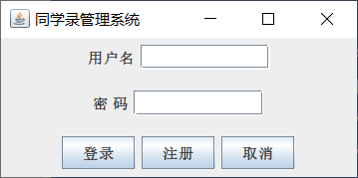
4.1.4登录注册界面展现
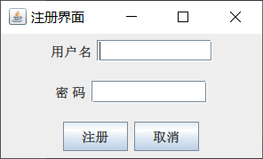

4.2系统主页面及功能

4.2.1类1
import javax.swing.*;
import java.awt.*;
import java.awt.event.ActionEvent;
import java.awt.event.ActionListener;
public class Maininterface extends JFrame {
//创建一个容器
Container ct;
//创建背景面板。
BackgroundPanel bgp;
private JButton B1 = new JButton("查询数据");
private JButton B2 = new JButton("增添数据");
private JButton B3 = new JButton("修改密码");
private JButton B4 = new JButton("更改用户");
private JButton B5 = new JButton("退出");
public Maininterface() {
//不采用任何布局方式。
ct=this.getContentPane();
this.setLayout(null);
//添加组件
B1.setBounds(30,160,100,30);
B2.setBounds(30,200,100,30);
B3.setBounds(135,160,100,30);
B4.setBounds(135,200,100,30);
B5.setBounds(327,227,60,27);
ct.add(B1);
ct.add(B2);
ct.add(B3);
ct.add(B4);
ct.add(B5);
//在这里随便找一张400*300的照片既可以看到测试结果。
bgp=new BackgroundPanel((new ImageIcon("src\\background3.jpg")).getImage());
bgp.setBounds(0,0,400,300);
ct.add(bgp);
//框架搭建
this.setTitle("用户登录");
this.setSize(400,300);
this.setLocation(400,300);
this.setDefaultCloseOperation(JFrame.EXIT_ON_CLOSE);
this.setVisible(true);
B1.addActionListener(new ActionListener() {
public void actionPerformed(ActionEvent e) {
check check = new check();
}
});
B2.addActionListener(new ActionListener() {
public void actionPerformed(ActionEvent e) {
Textputin fifth = new Textputin();
}
});
B3.addActionListener(new ActionListener() {
public void actionPerformed(ActionEvent e) {
Changepassword sixth = new Changepassword();
}
});
B4.addActionListener(new ActionListener() {
public void actionPerformed(ActionEvent e) {
setVisible(false);
MainSystem seventh = new MainSystem();
}
});
B5.addActionListener(new ActionListener() {
public void actionPerformed(ActionEvent e) {
System.exit(0);
}
});
}
}
class BackgroundPanel extends JPanel
{
Image im;
public BackgroundPanel(Image im)
{
this.im=im;
this.setOpaque(true);
}
//Draw the back ground.
public void paintComponent(Graphics g)
{
super.paintComponents(g);
g.drawImage(im,0,0,this.getWidth(),this.getHeight(),this);
}
}

4.2.2类2
import javax.swing.*;
import java.awt.*;
import java.awt.event.ActionEvent;
import java.awt.event.ActionListener;
import java.sql.*;
class check extends JFrame {
//组件定义
private JPanel jP1 = new JPanel();
private JPanel jP2 = new JPanel();
private JPanel jP3 = new JPanel();
private JPanel jP4 = new JPanel();
private JPanel jP5 = new JPanel();
private JLabel p1 = new JLabel("姓名：");
private JLabel p2 = new JLabel("qq:");
private JLabel p3 = new JLabel("tel:");
private JLabel p4 = new JLabel("address:");
private JLabel p6 = new JLabel(" 提示：在姓名栏输入姓名后，点击删除可以删除该同学信息 ");
private JTextArea p5 = new JTextArea(5,30);
private JTextField T1 = new JTextField(15);
private JTextField T2 = new JTextField(15);
private JTextField T3 = new JTextField(15);
private JTextField T4 = new JTextField(15);
private JButton B1 = new JButton("查询");
private JButton B2 = new JButton("修改");
private JButton B3 = new JButton("删除");
private JButton B4 = new JButton("查询全部 ");
private JButton B5 = new JButton("取消查询");
private JTextArea TA = new JTextArea(6,30);
public check() {
//框架搭建
setTitle("同学录管理系统");
setBounds(250,250,400,500);
setVisible(true);
setDefaultCloseOperation(JFrame.EXIT_ON_CLOSE);
setLayout(new GridLayout(4,1));
jP1.add(p6);
jP1.add(p1);
jP1.add(T1);
jP1.add(B1);
jP1.add(B3);
jP2.add(new JScrollPane(TA));
jP1.add(B4);
jP1.add(B5);
jP4.add(p2);
jP4.add(T2);
jP4.add(p3);
jP4.add(T3);
jP4.add(p4);
jP4.add(T4);
jP4.add(B2);
p5.append(" 修改功能操作提示 "+"\n"+"1、在姓名栏输入需要修改的同学姓名（此栏不能为空）"+"\n"+"2、在QQ，Tel，address栏输入需要修改信息"+"\n"+"3、点击修改按钮即可修改信息。");
jP5.add(p5);
add(jP1);
add(jP2);
add(jP5);
add(jP4);
//添加监听器
B1.addActionListener(new ActionListener() {
public void actionPerformed(ActionEvent e) {
String username = MainSystem.text.getText();
String name = T1.getText();
try {
String driver = "com.mysql.cj.jdbc.Driver";
String url = "jdbc:mysql://localhost:3306/studentyearbook";
String user = "root";
String sqlpassword = "root";
Connection conn = DriverManager.getConnection(url, user, sqlpassword);
String sql = "select * from "+username+" where name='"+name+"'";
System.out.println(sql);
PreparedStatement ps = conn.prepareStatement(sql);
ResultSet rs = ps.executeQuery(sql);
while(true){
try{
while(rs.next())
TA.append("姓名：" + rs.getString(2)+"\n"+"性别：" + rs.getString(3)+"\n"+"QQ：" + rs.getString(4)+"\n"+"电话：" + rs.getString(5)+"\n"+"地址：" + rs.getString(6)+"\n"+"备注：" + rs.getString(7)+"\n");
ps.executeUpdate();
ps.close();
break;
}catch(Exception e1) {
break;
}
}
} catch (Exception e1) {
System.out.println("输入错误");
System.out.println(username);
System.out.println(name);
e1.printStackTrace();
}
}
});
B2.addActionListener(new ActionListener() {
@Override
public void actionPerformed(ActionEvent e) {
String name = T1.getText();
String qq = T2.getText();
String tel = T3.getText();
String address = T4.getText();
try {
String username = MainSystem.text.getText();
String driver = "com.mysql.cj.jdbc.Driver";
String url = "jdbc:mysql://localhost:3306/studentyearbook";
String user = "root";
String sqlpassword = "root";
Connection conn = DriverManager.getConnection(url, user, sqlpassword);
String sql = "update "+username+" set qq=?,tel=?,address=? where name=? ";
PreparedStatement ps = conn.prepareStatement(sql);
ps.setString(4, name);
ps.setString(1, qq);
ps.setString(2, tel);
ps.setString(3, address);
ps.executeUpdate();
JOptionPane.showMessageDialog(null, "修改成功", "yes", (int) JOptionPane.RIGHT_ALIGNMENT);
ps.close();
} catch (Exception e1) {
System.out.println("输入错误");
e1.printStackTrace();
}
}
});
B3.addActionListener(new ActionListener() {
public void actionPerformed(ActionEvent e) {
String name = T1.getText();
try {
String username = MainSystem.text.getText();
String driver = "com.mysql.cj.jdbc.Driver";
String url = "jdbc:mysql://localhost:3306/studentyearbook";
String user = "root";
String sqlpassword = "root";
Connection conn = DriverManager.getConnection(url, user, sqlpassword);
String sql = "delete from "+username+" where name=? ";
PreparedStatement ps = conn.prepareStatement(sql);
ps.setString(1,name);
ps.executeUpdate();
JOptionPane.showMessageDialog(null, "删除成功", "yes", JOptionPane.ERROR_MESSAGE);
ps.close();
}catch(Exception e1){
System.out.println("输入错误");
e1.printStackTrace();
}
}
});
B4.addActionListener(new ActionListener() {
public void actionPerformed(ActionEvent e) {
try {
checksql checksql = new checksql();
for (Object o : checksql.list) {
TA.append((String) o + "\n");
}
} catch (SQLException ex) {
ex.printStackTrace();
} catch (ClassNotFoundException ex) {
ex.printStackTrace();
}
}
});
B5.addActionListener(new ActionListener() {
public void actionPerformed(ActionEvent e) {
setVisible(false);
}
});
}
}

4.2.3类3
import java.sql.*;
import java.util.ArrayList;
class checksql {
private String driver = "com.mysql.cj.jdbc.Driver";
private String url = "jdbc:mysql://localhost:3306/studentyearbook";
private String user = "root";
private String sqlpassword = "root";
ArrayList list = new ArrayList();
public checksql() throws SQLException, ClassNotFoundException {
try {
Class.forName(driver);
String username = MainSystem.text.getText();
String sql = "select*from "+username+"";
Connection conn = DriverManager.getConnection(url, user, sqlpassword);
PreparedStatement ps = conn.prepareStatement(sql);
ResultSet rs = ps.executeQuery(sql);
while (rs.next()) {
list.add("姓名：" + rs.getString(2));
list.add("性别：" + rs.getString(3));
list.add("QQ：" + rs.getString(4));
list.add("电话：" + rs.getString(5));
list.add("地址：" + rs.getString(6));
list.add("备注：" + rs.getString(7)+"\n");
}
} catch (Exception e) {
e.printStackTrace();
}
}
}

4.2.4类4
import javax.swing.*;
import java.awt.*;
import java.awt.event.ActionEvent;
import java.awt.event.ActionListener;
import java.sql.SQLException;
import javax.swing.ButtonGroup;
public class Textputin extends JFrame{
//对象创建
private JLabel p1 = new JLabel(" 姓名：");
private JLabel p2 = new JLabel(" 性别：");
private JLabel p3 = new JLabel(" QQ：");
private JLabel p4 = new JLabel(" 电话：");
private JLabel p5 = new JLabel(" 地址：");
private JLabel p6 = new JLabel(" 备注：");
private JTextField T1 = new JTextField(15);
private JTextField T3 = new JTextField(15);
private JTextField T4 = new JTextField(15);
private JTextField T5 = new JTextField(15);
private JTextField T6 = new JTextField(15);
private JLabel K1 = new JLabel("(请输入您同学的姓名) ");
private JLabel K2 = new JLabel("(请输入同学的常用QQ) ");
private JLabel K3 = new JLabel("(请输入同学的常用电话) ");
private JLabel K4 = new JLabel("(请输入同学的现居住地) ");
private JLabel K5 = new JLabel("(请输入您想写下的备注) ");
private JLabel K6 = new JLabel(" ");
private JRadioButton S1 = new JRadioButton(" 男");
private JRadioButton S2 = new JRadioButton(" 女");
private JButton B1 = new JButton("确认");
private JButton B2 = new JButton("取消");
public Textputin(){
//框架构建
this.setTitle("同学信息数据录入");
this.setSize(450, 300);
this.setLayout(new BorderLayout());
this.setResizable(false);
this.setDefaultCloseOperation(JFrame.EXIT_ON_CLOSE);
this.setVisible(true);
//组件构建
ButtonGroup group = new ButtonGroup();
group.add(S1);
group.add(S2);
setLayout(new GridLayout(7, 3));
this.add(p1);
this.add(T1);
this.add(K1);
this.add(p2);
this.add(S1);
this.add(S2);
this.add(p3);
this.add(T3);
this.add(K2);
this.add(p4);
this.add(T4);
this.add(K3);
this.add(p5);
this.add(T5);
this.add(K4);
this.add(p6);
this.add(T6);
this.add(K5);
this.add(K6);
this.add(B1);
this.add(B2);
//监听器构建
B1.addActionListener(new ActionListener() {
@Override
public void actionPerformed(ActionEvent e) {
StringBuffer temp1=new StringBuffer("");
String name = T1.getText();
if(S1.isSelected())
temp1.append(S1.getText());
if(S2.isSelected())
temp1.append(S2.getText());
String qq = T3.getText();
String tel = T4.getText();
String ad = T5.getText();
String remark = T6.getText();
PutInSql putInSql = new PutInSql();
putInSql.setName(name);
putInSql.setsex(String.valueOf(temp1));
putInSql.setQq(qq);
putInSql.setTel(tel);
putInSql.setAd(ad);
putInSql.setRemark(remark);
try {
if(putInSql.JudgePutInSql()) {
setVisible(false);
Textputin putinstudent=new Textputin();
}
} catch (SQLException e1) {
e1.printStackTrace();
} catch (ClassNotFoundException e1) {
e1.printStackTrace();
}
}
});
B2.addActionListener(new ActionListener(){
public void actionPerformed(ActionEvent e){
setVisible(false);
}
});
}
}

4.2.5类5
import javax.swing.*;
import java.sql.Connection;
import java.sql.DriverManager;
import java.sql.PreparedStatement;
import java.sql.SQLException;
class PutInSql{
String name,sex,qq,tel,ad,remark;
private String driver="com.mysql.cj.jdbc.Driver";
private String url="jdbc:mysql://localhost:3306/studentyearbook";
private String user="root";
private String sqlpassword="root";
void setName(String name){
this.name=name;
}
void setsex(String sex){
this.sex = sex;
}
void setQq(String qq){
this.qq=qq;
}
void setTel(String tel) {
this.tel = tel;
}
void setAd(String ad) {
this.ad = ad;
}
void setRemark(String remark) {
this.remark = remark;
}
boolean JudgePutInSql() throws SQLException,ClassNotFoundException{
if(this.name.equals("")) {
JOptionPane.showMessageDialog(null, "姓名不能为空！", "姓名", JOptionPane.ERROR_MESSAGE);
return false;
}
JOptionPane.showMessageDialog(null, "添加成功");
addstudentdata();
return true;
}
void addstudentdata() throws ClassNotFoundException, SQLException {
String tablename = MainSystem.text.getText();
String sql="insert into "+tablename+" (name,sex,qq,tel,address,remark) values (?,?,?,?,?,?)";
Class.forName(driver);
Connection conn= DriverManager.getConnection(url, user, sqlpassword);
PreparedStatement ps=conn.prepareStatement(sql);
ps.setString(1, this.name);
ps.setString(2,this.sex);
ps.setString(3, this.qq);
ps.setString(4, this.tel);
ps.setString(5, this.ad);
ps.setString(6, this.remark);
ps.executeUpdate();
ps.close();
conn.close();
}
}

4.2.6类6
import javax.swing.*;
import java.awt.*;
import java.awt.event.ActionEvent;
import java.awt.event.ActionListener;
import java.io.BufferedReader;
import java.io.InputStreamReader;
import java.sql.Connection;
import java.sql.DriverManager;
import java.sql.PreparedStatement;
import java.sql.SQLException;
public class Changepassword extends JFrame {
//组件定义
private JLabel p1 = new JLabel(" 请输入用户名：");
private JLabel p2 = new JLabel("请输入新的密码：");
private JTextField T1 = new JTextField(15);
private JTextField T2 = new JTextField(15);
private JButton B1 = new JButton("确定");
private JButton B2 = new JButton("取消");
public Changepassword() {
//框架搭建
setTitle("用户修改");
setBounds(300, 300, 300, 150);
setVisible(true);
setDefaultCloseOperation(JFrame.EXIT_ON_CLOSE);
setLayout(new GridLayout(3, 1));
//添加组件
JPanel jp1 = new JPanel();
JPanel jp2 = new JPanel();
JPanel jp3 = new JPanel();
jp1.add(p1);
jp1.add(T1);
jp2.add(p2);
jp2.add(T2);
jp3.add(B1);
jp3.add(B2);
add(jp1);
add(jp2);
add(jp3);
//配置监听器
B1.addActionListener(new ActionListener() {
@Override
public void actionPerformed(ActionEvent e) {
String aname = T1.getText();
String apassword = T2.getText();
change changer = new change();
changer.setName(aname);
changer.setPassword(apassword);
try {
if (changer.judgechange()) {
setVisible(false);
Changepassword Changepassword = new Changepassword();
}
} catch (SQLException e1) {
e1.printStackTrace();
} catch (ClassNotFoundException e1) {
e1.printStackTrace();
}
}
});
B2.addActionListener(new ActionListener() {
@Override
public void actionPerformed(ActionEvent e) {
setVisible(false);
}
});
}
class change {
String name;
String password;
private String driver = "com.mysql.cj.jdbc.Driver";
private String url = "jdbc:mysql://localhost:3306/studentyearbook";
private String user = "root";
private String sqlpassword = "root";
void setName(String name) {
this.name = name;
}
void setPassword(String password) {
this.password = password;
}
boolean judgechange() throws SQLException, ClassNotFoundException {
if(this.name.equals("")) {
JOptionPane.showMessageDialog(null, "用户名不能为空！", "用户名", JOptionPane.ERROR_MESSAGE);
return false;
}
if(this.password.equals("")) {
JOptionPane.showMessageDialog(null, "密码不能为空！", "密码为空", JOptionPane.ERROR_MESSAGE);
return false;
}
JOptionPane.showMessageDialog(null, "修改成功");
changesql();
return true;
}
void changesql() throws ClassNotFoundException, SQLException {
String sql = "update users set password=? where name=? ";
String name = MainSystem.text.getText();
Class.forName(driver);
try {
Connection conn = DriverManager.getConnection(url, user, sqlpassword);
PreparedStatement ps = conn.prepareStatement(sql);
ps.setString(1, this.password);
ps.setString(2, this.name);
ps.executeUpdate();
ps.close();
}catch(SQLException ex) {
System.out.println("添加用户失败！");
}
}
}
}

4.3.7系统功能展现
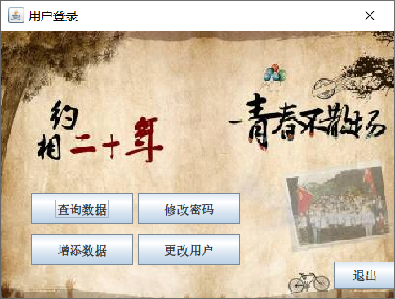
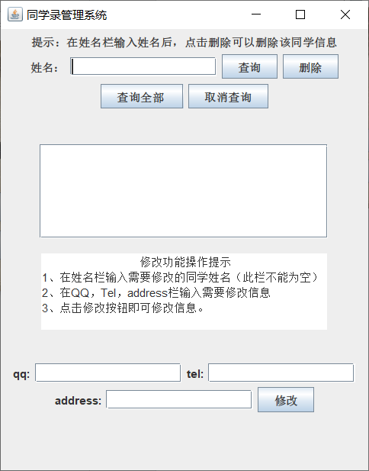
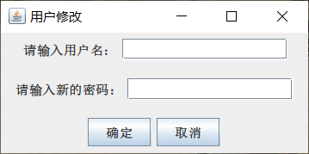
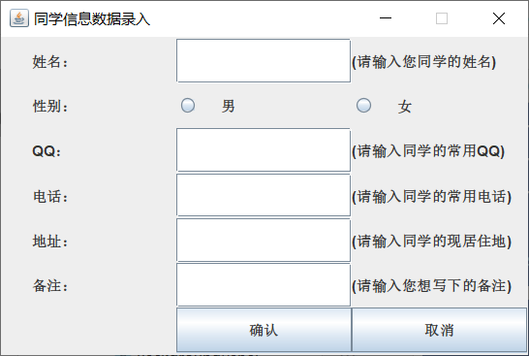
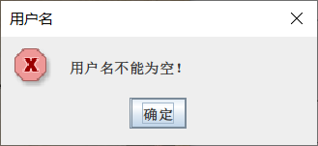
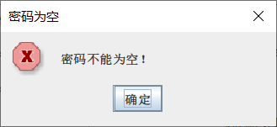

第5章 总结与心得
代码及程序设计还有不足的地方，仍有可以提升的空间，系统可以再做推广。如：
1、增加管理员功能
在登录时如果输入了管理员的账号、密码，可以弹出管理员界面，通过对users表的连接，实现对用户的管理。
2、图形界面美化
JFrame框架具有相当的局限性，难以设计出优质的图形用户界面，可以通过web设计网页，美化布局。
3、增添其他功能
目前系统功能还很单一，可以通过连接其他程序或在系统内部，实现留言、发送信息的功能。
在这次大作业的设计与编写代码的过程中，我遇到了各种各样的困难，比如在弹出登录界面时，需要鼠标拖拽才能显示组件，再比如设计背景时，只有鼠标滑过组件才能显示等问题。在过程中，曾不止一次的想过放弃，草草了事，但每次费劲千辛万苦攻克问题的快感时刻激励着我，让我继续努力，直至完成。
系统从设计到制作均为作者一人完成，耗时不可计算，但系统完成后可执行的喜悦大大冲淡了制作过程的劳累。虽然是第一次独自进行系统设计，存在着较多不足，但作者对于这个从2021写到2022的程序已经十分满意了。
通过这次的系统设计，增长了我对Java程序的理解，在实践中，获得了比通过考试更多的知识。同时，将其与上学期学习的Python语言进行比较，确实发现了它面向对象设计的独特的魅力，从而变得更加喜欢Java语言。也希望在今后的生活中不丢下对Java的学习与使用，编写出更多作品。

附录1 参考文献
[1]孙连英、刘畅、彭涛著.Java面向对象程序设计.清华大学出版社.2017年12月第一版.

